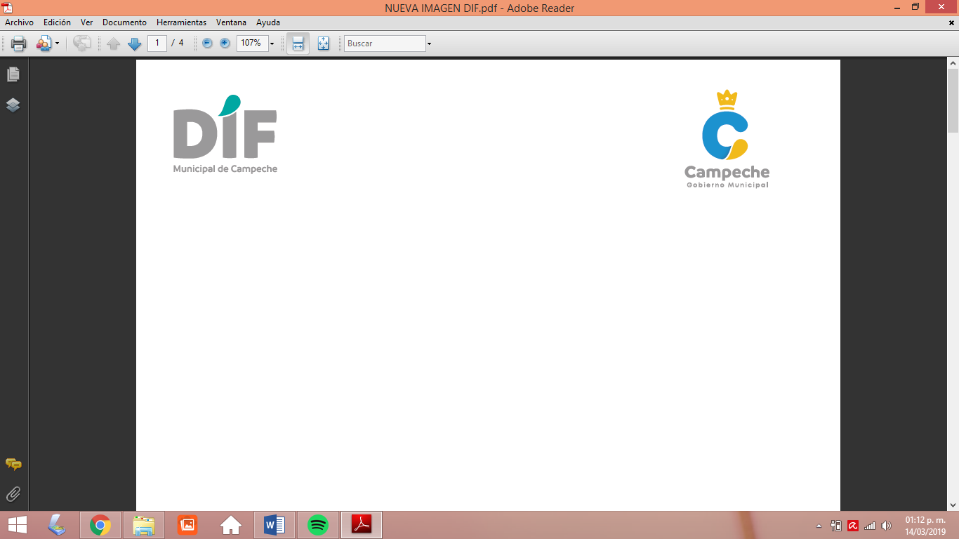

**REQUISITOS SOLICITADOS PARA OBTENER CONSULTA EN EL CENTRO DE FOMENTO A LA SALUD DE SAMULA**

* Presentar copia del curp.